Redegjørelse Åpenhetsloven

Innledning
Denne redegjørelsen om aktsomhetsvurderinger er utarbeidet av Geberit AS i henhold til åpenhetsloven § 5.
Loven skal fremme virksomheters respekt for grunnleggende menneskerettigheter og anstendige arbeidsforhold. Dette gjelder for egen virksomhet, leverandører og verdikjeden til leverandørene. Loven pålegger blant annet virksomhetene å gjennomføre såkalte aktsomhetsvurderinger for å forstå risikoen for eventuelle brudd - og sette inn tiltak der det er nødvendig. Videre har virksomheten en plikt til å informere om hva som er lagt til grunn ved aktsomhetsvurderingene og resultatene av disse.
Arbeidet med åpenhetsloven inngår som en del av selskapets compliance-rutiner, og er forankret i selskapets styre. Interessenter som ønsker ytterligere informasjon kan ta kontakt via e-post til apenhetsloven.no@geberit.com.

Organisering
Geberit AS er en handelsbedrift innen VVS bransjen med forretningsadresse på Lørenskog i Viken fylke. Bedriften er et salgsselskap i Norge for Geberit konsernet med hovedkontor i Sveits og omfatter 26 produksjonsanlegg. Geberit-aksjene er notert på SIX Swiss Exchange.
Samfunnsansvar i Geberit gruppen
Geberit gruppen tar samfunnsansvar. Det sosiale engasjementet knyttes til kjernetemaene vann og grunnleggende sanitærforhold, og til ansatte ved selskapets anlegg over hele verden. Denne tilnærmingen bidrar til oppdraget om å oppnå vedvarende forbedring av kvaliteten i folks liv.
Like viktig er etterlevelse i egen organisasjon. Ansatte i Geberit Norge får som del av introduksjonen en innføring i Geberit Compass (Veiledning for vår visjon, verdier, operasjonelle prinsipper og suksessfaktorer) og code of conduct (Grunnlaget for vår arbeidshverdag. Rettighetene og pliktene til både selskapet og dets ansatte er oppsummert her). Selskapet forventer at alle dets ansatte er klar over og forstår disse etiske retningslinjene, og handler i henhold til dem uten unntak.
Geberit Integrity Line er en tjeneste for alle ansatte i Geberit Group for anonymt å rapportere brudd på gjeldende lov eller av etiske retningslinjer uten å måtte frykte ulemper eller represalier.

Bærekraft - Langsiktig verdiskaping
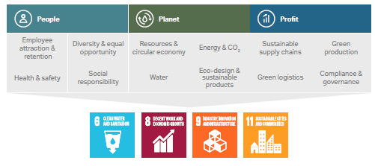
Geberit gruppen hadde allerede utarbeidet sin første miljøstrategi og iverksatt konkrete tiltak i 1990. I årenes løp ble strategien gradvis utviklet til en omfattende Bærekraftstrategi, og er nå en integrert del av bedriftens kultur, og gir et betydelig bidrag til FNs mål for bærekraftig utvikling. Bærekraftstrategien favner nåværende og fremtidige prosjekter, initiativer og aktiviteter, og spesifiserer tydelige ansvarsområder med målbare mål, utledede mål og kvantifiserbare nøkkeltall for effektiv overvåking. Sosialt, økologisk og økonomisk aspekter blir tatt likt hensyn til i strategien. Totalt tolv bærekrafts moduler danner grunnlaget. Blant disse er mangfold og like muligheter, helse og sikkerhet, sosialt ansvar, ressurser og sirkulær økonomi, energi og CO2, øko-design & bærekraftige produkter samt bærekraftige forsyningskjeder og grønn logistikk.

EcoVadis
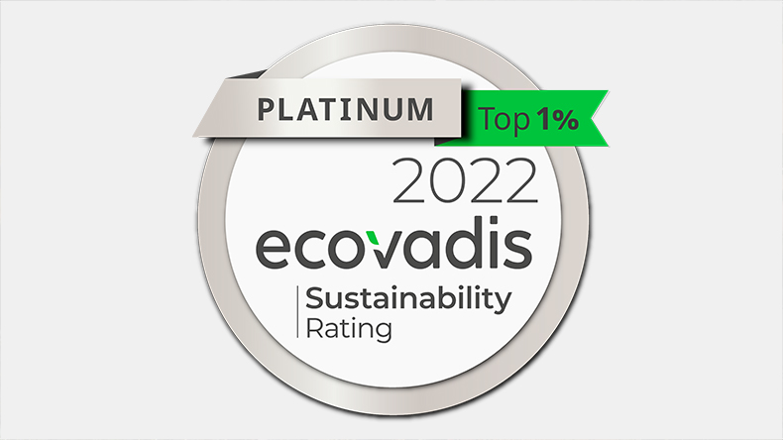
EcoVadis tildelte Geberit Group Platinum for sin bærekrafts styring for tredje gang på rad i 2022. Geberit befinner seg blant Top 1% av de vurderte selskaper. EcoVadis er en av verdens største leverandører av bedriftsvurderinger for bærekraft og har skapt et globalt nettverk med over 100 000 selskaper i rundt 175 land. Den omfattende analysen tar hensyn til 21 kriterier innen områdene Miljø, Arbeids- og menneskerettigheter, etikk og bærekraftige anskaffelser, og bidrar til å sikre åpenhet i bedriftenes bærekraftprestasjoner.

Aktsomhetsvurdering
Alle forretningspartnere og leverandører er forpliktet til å overholde omfattende standarder. Dette gjelder kvalitet, sosialt ansvarlige og sunne arbeidsforhold samt miljøvern og forpliktelse til rettferdig forretningspraksis.
Grunnlaget for samarbeidet er Code of Conduct for leverandører.
Minimum en gang i året foretar selskapet en kartlegging og vurdering av risikoen for faktiske og potensielle negative konsekvenser for grunnleggende menneskerettigheter og anstendige arbeidsforhold i egen virksomhet og i leverandørkjeden og blant forretningspartnere. Ytterligere vurderinger gjennomføres fortløpende hvis forholdene tilsier det. Karleggingen og vurderingen baseres på en fastsatt guide. Tiltak vil gjennomføres hvis ansett nødvendig.

Vår fremgangsmåte og prosess

Prosess for aktsomhetsvurdering
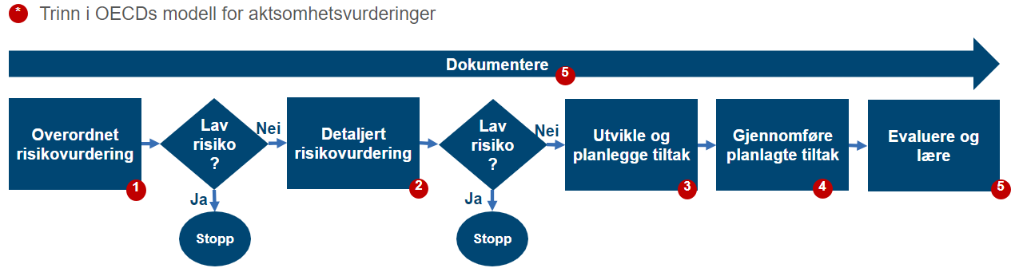

Prosessen for aktsomhetsvurderinger i Geberit er basert på «OECDs veileder for aktsomhetsvurderinger for ansvarlig næringsliv». De røde nummererte sirklene er referanser til trinnene i aktsomhetsmodellen fra OECD.
Vi starter med en avklaring på hvorvidt den aktuelle aktsomhetsvurderingen allerede er i prosess eller er gjennomført tidligere. Her har vi da mulighet for å trekke på dokumentasjon og kunnskap fra tidligere.
1. Overordnet risikovurdering på hjemland/opprinnelsesland samt risikobransjer for selskaper i Norge. Ut ifra denne vurderingen kommer en liste med leverandører hvor det kan finnes en risiko. Dersom det ikke avdekkes vesentlig risiko, stopper prosessen her.
2. Her gjennomføres en dypere vurdering av risikolisten fra 1. Det starter med at vi ser på funnene fra 1 opp mot dokumentasjonen og kunnskapen Geberit har om de aktuelle leverandørene. Normalt vil da leverandørenes risiko være håndtert og leverandøren oppdateres med ny status. Om ikke gjennomføres en ny risikovurdering og leverandøren får da enten status «lav risiko» eller «høy risiko». Ved høy risiko vil leverandøren gå videre i prosessen.
3. Her utarbeides og planlegges tiltak for å redusere risikoen avdekket i 2. Nødvendige ressurser involveres, og det settes opp en tiltaksplan med ansvarlige.
4. Vi har kommet til tidspunktet der tiltakene vi har bestemt oss for i 3 gjennomføres. Dette dokumenteres løpende slik at vi kan se at tiltakene gir effekt.
5. Her gjøres evaluering og læring. Vi bekrefter at tiltakene løste identifisert risiko og at den negative påvirkningen er redusert. Gjennomfører evalueringsmøte og foreslår forbedringer for å unngå tilsvarende i fremtiden.

Vurdering av våre funn
Selskapets aktsomhetsvurderinger har så langt ikke avdekket noen faktiske negative konsekvenser eller vesentlig risiko for negative konsekvenser. Det har derfor ikke vært behov for å iverksette særskilte tiltak ut over den generelle oppfølgingen av forretningsvirksomhet og leverandørkjede/forretningspartnere.
Mer informasjon vedr Geberit Group kan nås via følgende link:
Sustainability | Geberit Group
Sustainability at a glance - Geberit Annual Report 2022
geberit-ar22-en-sustainability.pdf

